Jak remonty maszyn przemysłowych wpływają na bezpieczeństwo pracownika?
Odpowiedzialny zakład przemysłowy pracuje stosując się do przypisanych założeń i reguł. Aby to było możliwe należy zapewnić niezbędne warunki pracownikom. Oprócz odpowiedniego zaplecza technicznego niezwykle istotne są regularne konserwacje i remonty maszyn przemysłowych. To od nich w głównej mierze zależy jakość wykonywanych obowiązków.

Działania, które przywracają dawną świetność urządzeń
Remonty maszyn przemysłowych to usługi, z którymi mierzą się co jakiś czas firmy produkcyjne. Dzieje się tak, ponieważ każde urządzenie po pewnym czasie eksploatacji wymaga ingerencji serwisowej. Innym aspektem ewentualnych awarii może być czynnik ludzki. Różnego rodzaju uchybienia i niedopatrzenia mogą poskutkować usterką narzędzia pracy. Dlatego wiele przedsiębiorstw poszukuje firmy świadczącej na co dzień najwyższej jakości usługi remontowe. Wszystko po to, aby przywrócić urządzeniom niezbędną użyteczność, a pracownikom zapewnić właściwy poziom bezpieczeństwa.

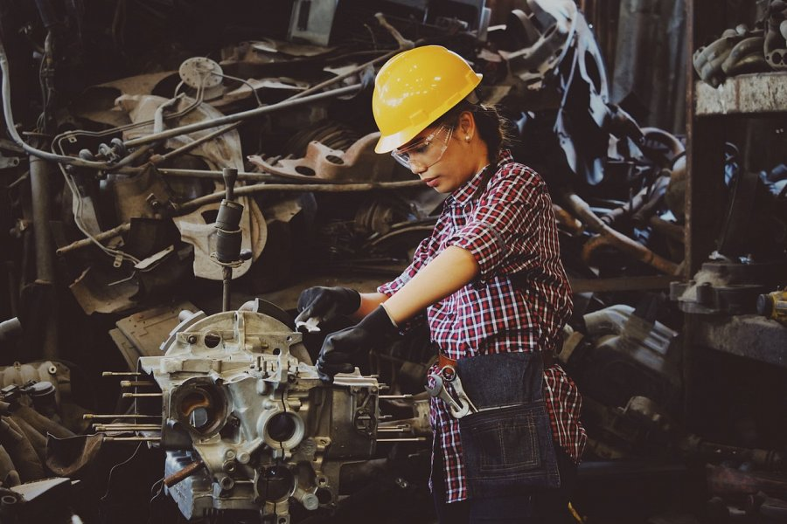
Remonty maszyn przemysłowych profesjonalne usługi realizowane w trosce o bezpieczeństwo pracownika
Wspomniane wcześniej remonty maszyn przemysłowych to mimo wszystko usługi, których nie każdy jest w stanie się podjąć. Niekiedy uszkodzenia są poważne i jedyną receptą na taką sytuację jest skorzystanie z usług doświadczonych specjalistów serwisujących urządzenia. Do takiego grona należy między innymi firma Farem Poland, która od wielu lat dokłada wszelkich starań, aby sprostać wymaganiom swoich klientów. Grono doświadczonych i odpowiednio wykształconych specjalistów wykonuje remonty maszyn przemysłowych, niejednokrotnie podejmując się całkowitego demontażu i ponownego złożenia urządzenia.

